网络助手（Network Assistant）软件使用说明书

一、声明
本手册为网络助手（TCP/UDP 通信测试工具）专用使用指南，旨在为用户提供标准化的网络通信测试操作流程。使用前请仔细阅读所有条款：
1.请严格按照本手册规范操作软件，确保测试环境符合要求；
2.因未按说明使用、私自修改软件配置、违规操作硬件设备导致的设备故障、数据丢失或网络异常，本人不承担任何直接或间接责任；

二、使用须知
1.软件核心支持 TCP Server、TCP Client、UDP 三种通信模式，使用前需确保通信双方网络连通（同网段、无路由拦截、防火墙放行）；
2.绑定 1024 以下系统保留端口时，需以管理员身份运行软件，否则将因权限不足导致监听失败；
3.测试过程中禁止带电插拔网络设备、修改 IP 配置或端口参数，避免通信中断或数据异常；
4.端口配置需限制在 1000-99999 范围内，建议避开 80（HTTP）、22（SSH）、8080（常用应用端口）等热门端口，防止端口占用；
5.跨网段测试时需确认路由配置正常，无端口转发限制或访问控制策略拦截。

目录
网络助手（Network Assistant）软件使用说明书 1
一、声明 1
二、使用须知 1
1. 软件概述 3
1.1 核心用途 3
1.2 适用场景 3
1.3 运行环境 3
1.4 核心功能特性 4
2. 软件安装与运行 4
2.1 编译安装 4
2.2 运行要求 4
2.3 卸载 5
3. 主界面介绍 5
3.1 核心控件详细说明 6
4. 核心功能操作 8
4.1 UDP 模式 8
4.2 TCP Server（服务器模式） 12
4.3 TCP Client（客户端模式） 15
5. 高级功能详解 16
6. 5.1 循环发送功能 17
5.2 文件操作功能（文本 / 二进制文件） 17
5.3 数据格式转换（文本 ↔ 十六进制） 21
5.4 时间戳与数据来源标识 23
6. 故障排查指南 23
6.1 常见问题及解决方案（速查表） 24
6.2 快速验证命令 25
7. 联系方式 25

1. 软件概述

1.1 核心用途
专为 TCP/UDP 协议设计的网络通信测试工具，支持主机与设备、虚拟机、远程终端之间的双向数据收发、端口监听验证、连接稳定性测试，适用于开发调试、网络运维、教学实验等场景。

1.2 适用场景
- 设备网络连通性快速验证（如物联网设备、工业控制器）
- 数据传输稳定性与可靠性测试（含压力测试场景）
- 虚拟机与物理机、跨平台设备间通信调试
- 多客户端并发连接测试（TCP Server 模式）
- 文本 / 二进制文件传输功能验证
- 网络协议数据格式（文本 / 十六进制）兼容性测试

1.3 运行环境

环境类型 | 具体要求
操作系统 | Windows 、Linux
开发框架 | Qt 5.14.2
编译器 | 支持 C++11 标准的编译器

1.4 核心功能特性
1. 支持 UDP、TCP Server、TCP Client 三种核心通信模式，覆盖主流网络测试场景；
2. 支持文本、十六进制两种数据格式的发送与接收，适配不同协议数据需求；
3.支持文件直接发送；
4.支持循环发送功能；
5. TCP Server 模式支持多客户端同时连接；
6. TCP Server 内置群聊模式，可自动转发客户端消息至所有连接节点；
7. 支持接收数据实时保存到文件、接收区内容导出；
8.支持从本地文件载入数据到发送区，无需手动输入；
9. 接收区支持时间戳显示，便于日志追溯；
10. 自动标识接收数据的来源 IP 与端口，多客户端场景下清晰区分数据流向。

2. 软件安装与运行

2.1 编译安装

2.1.1 使用 Qt Creator 编译
1.安装 Qt Creator 及对应 Qt 版本（建议 5.12+），配置好编译套件（Kit）；
2.打开 Qt Creator，选择「文件」→「打开文件或项目」，选中软件源码目录下的 untitled.pro 文件；
3.在项目配置界面确认编译套件无误，点击「构建」→「构建项目」（或快捷键 Ctrl+B）；
4.编译成功后，可执行文件将生成在 build-untitled-xxx-Release 目录。

2.2 运行要求
1.Windows 系统首次运行建议以管理员身份运行，确保端口绑定、网络访问等权限；
2.启动前需关闭或配置防火墙，放行软件进程或通信端口（避免数据被拦截）；
3.Linux 系统需赋予可执行权限：chmod +x untitled。

2.3 卸载
本软件为绿色版，无注册表项或系统依赖文件，卸载时直接删除软件安装目录（含可执行文件、配置文件等）即可，无残留。

3. 主界面介绍
主界面采用模块化布局，共分为 5 大核心区域，操作逻辑清晰，无需专业知识即可快速上手：

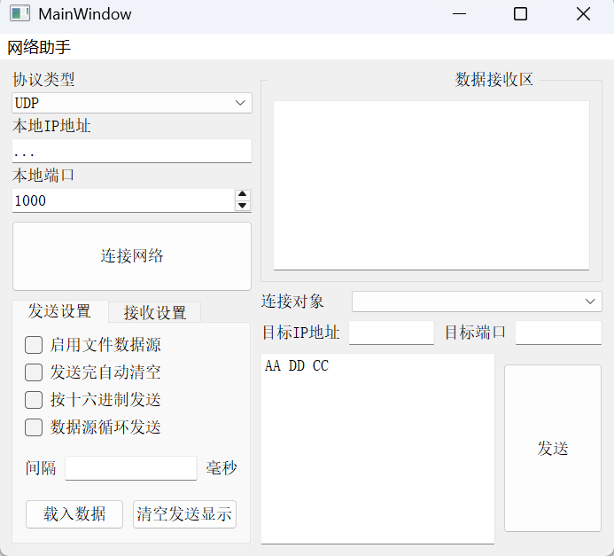

3.1 核心控件详细说明

3.1.1 发送区选项

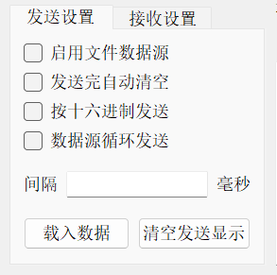

- 文件数据源：勾选后激活文件选择功能，可选择本地文件作为发送内容；
- 十六进制发送：勾选后发送区内容按十六进制格式解析，未勾选则按文本格式发送；
- 发送完自动清空：勾选后每次发送完成，自动清空发送区内容，便于重复发送不同数据；
- 循环发送：勾选后启用循环发送，需在右侧输入框填写发送间隔，点击「发送」后持续重复发送。

3.1.2 接收区选项

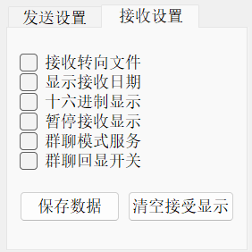
- 十六进制显示：勾选后接收数据以十六进制格式展示，未勾选则按文本格式展示；
- 显示接收日期：勾选后每条接收数据前添加时间戳，便于追溯数据接收时间；
- 接收转向文件：勾选后自动将接收数据保存到指定文件，即使暂停显示也不影响数据保存；
- 暂停接收数据显示：勾选后接收区停止更新显示，但数据仍会正常接收，取消勾选后恢复显示；
- 群聊服务模式：勾选后启用群聊功能，服务器自动将某一客户端发送的消息转发给所有已连接客户端；
- 群聊回显开关：群聊模式下，勾选则发送消息的客户端会收到自己的消息回显，未勾选则仅其他客户端收到消息。

3.1.3 TCP 服务器模式专用控件

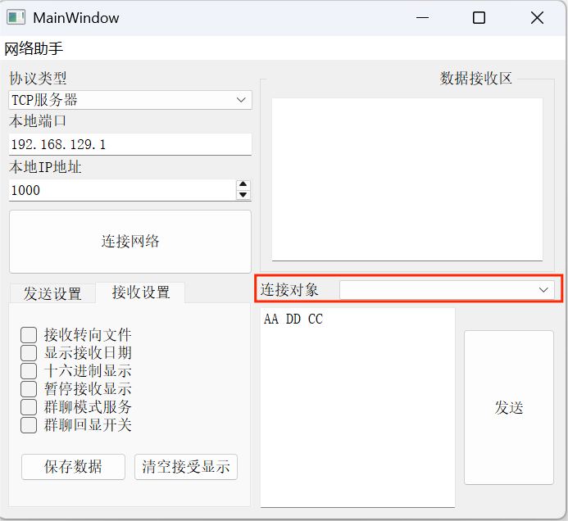

- 连接对象下拉框：位于发送区上方，显示所有已成功连接的客户端信息；
- 功能：选择「全部连接」则向所有客户端广播消息，选择特定客户端则仅向该客户端发送消息，支持精准通信。

4. 核心功能操作

4.1 UDP 模式

4.1.1 基本操作步骤
1. 模式选择：在协议 / 模式选择区下拉框中选择「UDP」；
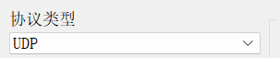
2.本地参数配置：
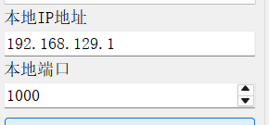
  - 本地 IP 地址：默认自动获取本机所有网卡 IP，可手动选择特定网卡 IP；
  - 本地端口：输入 1000-99999 之间的未占用端口，作为本机接收 UDP 数据的端口；

3.目标参数配置：
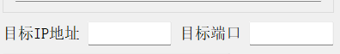
  - 目标 IP 地址：填写接收方设备的 IP 地址；
  - 目标端口：填写接收方的 UDP 监听端口；
4.启动监听：点击「连接网络」按钮，按钮文字变为「断开连接」表示监听启动成功；

5.发送数据：

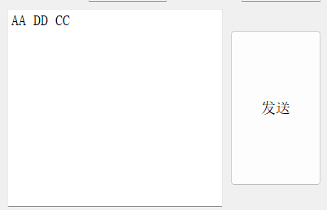
在发送区输入数据，点击「发送」按钮，数据将直接发送至目标 IP: 端口；

- 接收数据：
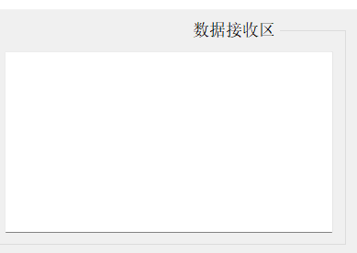
接收区实时显示从目标设备或其他 UDP 节点发送来的数据，包含时间戳和数据来源。

4.1.2 数据格式操作说明

文本发送（默认模式）

- 操作：直接在发送区输入中文、英文、数字、符号等文本内容；
- 发送：点击「发送」按钮，数据按本地编码格式发送；
- 适用场景：普通文本数据传输测试。

十六进制发送
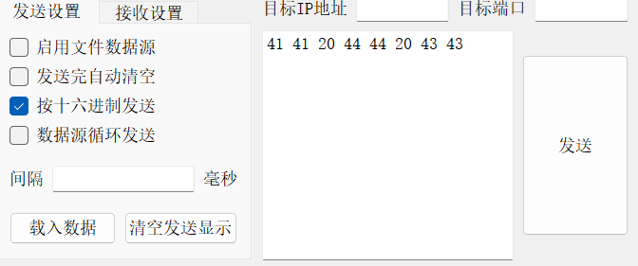

1.勾选发送区「十六进制发送」复选框；
2.发送区自动切换为十六进制输入模式，多个字节用空格分隔，单个字节可输入 1-2 位十六进制字符
3.点击「发送」按钮，数据按十六进制原始字节发送；

文件发送
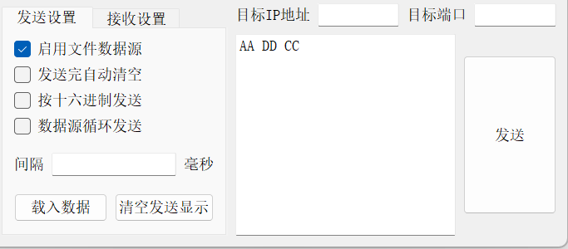
1.勾选发送区「文件数据源」复选框；
2.弹出文件选择对话框，选择需发送的文件；
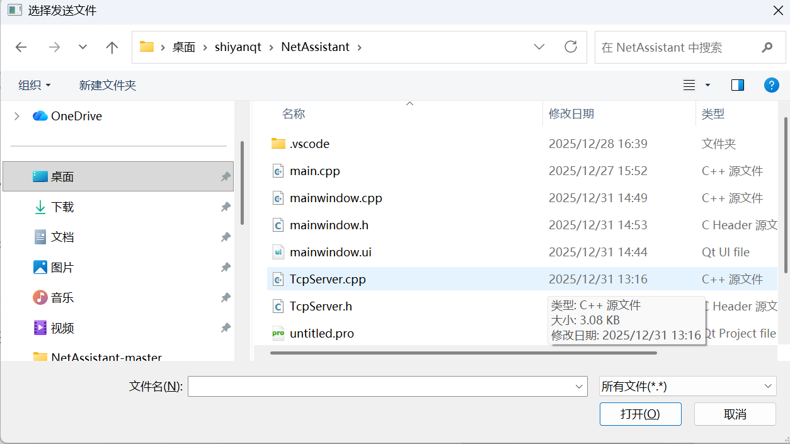
3.点击「发送」按钮，软件自动将文件按 1024 字节 / 块分块发送，发送过程中按钮显示「正在发送」，完成后恢复「发送」；

4.1.3 注意事项
- 确保发送方与接收方的 IP 地址、端口配置完全一致，否则数据无法接收；
- UDP 数据包可能存在丢失、乱序风险，不适合传输重要数据；
- 跨网段 UDP 通信需确认路由设备支持 UDP 转发，且无防火墙拦截。

4.2 TCP Server（服务器模式）
TCP Server 模式用于创建 TCP 服务器，监听指定端口并等待客户端连接，支持多客户端并发连接、消息转发，适用于服务端通信测试、多设备联网调试场景。

4.2.1 基本操作步骤
1.模式选择：在协议 / 模式选择区下拉框中选择「TCP 服务器」；
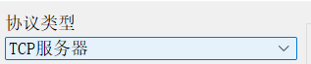
- 服务器参数配置：
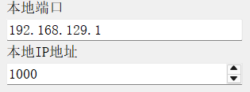
  - 本地 IP 地址：选择本机用于监听的网卡 IP；
  - 本地端口：输入 1000-99999 之间的未占用端口，作为服务器监听端口；
- 启动服务器：点击「连接网络」按钮，按钮文字变为「断开连接」表示服务器启动成功，开始监听客户端连接；
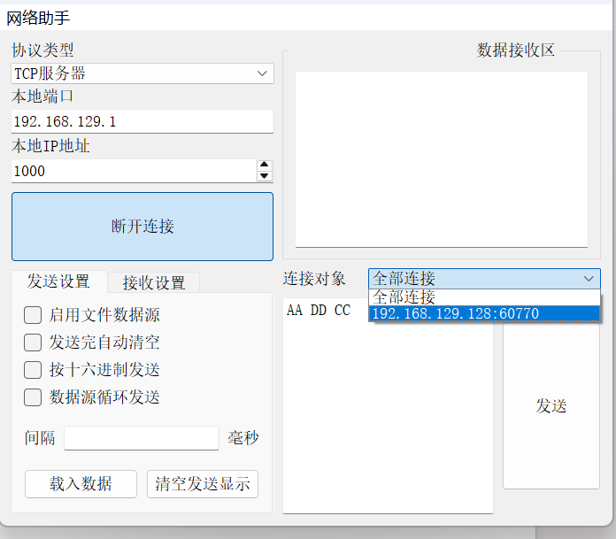
2.客户端连接：客户端配置服务器 IP，端口并连接后，服务器的「连接对象」下拉框将显示客户端信息；
3.发送数据：
  - 广播消息：在「连接对象」下拉框中选择「全部连接」，输入数据后点击「发送」，所有已连接客户端均会收到消息；
  - 单播消息：在「连接对象」下拉框中选择特定客户端，输入数据后点击「发送」，仅该客户端收到消息；
4.接收数据：接收区实时显示各客户端发送的数据，每条数据前标注来源 IP: 端口和时间戳，便于区分数据来源。

4.2.2 多客户端管理
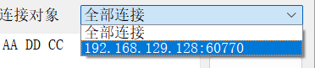
- 查看连接状态：「连接对象」下拉框实时更新已连接客户端列表，断开连接的客户端会自动从列表中移除；
- 精准通信：支持向单个或所有客户端发送数据，满足多设备差异化测试需求；

4.2.3 群聊功能（消息转发）
TCP Server 内置群聊模式，可实现多客户端之间的消息互通，无需手动转发：
- 启用群聊：勾选接收区「群聊服务模式」复选框；
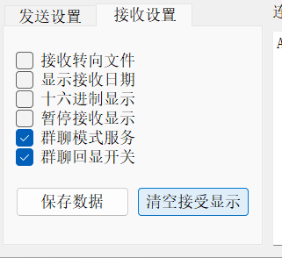
2.回显控制：
  - 勾选「群聊回显开关」：客户端发送的消息会转发给所有客户端（包括发送者自身）；
  - 取消勾选「群聊回显开关」：客户端发送的消息仅转发给其他客户端（发送者看不到自己的消息）；

4.2.4 注意事项
- 服务器关闭时，所有客户端连接将自动断开，需重新连接；
- 多客户端并发发送数据时，接收区会按时间顺序显示数据，建议启用时间戳和数据来源标识，便于日志分析。

4.3 TCP Client（客户端模式）
TCP Client 模式用于主动连接远程 TCP 服务器，建立可靠的面向连接通信，适用于客户端设备联网测试、数据传输验证场景。
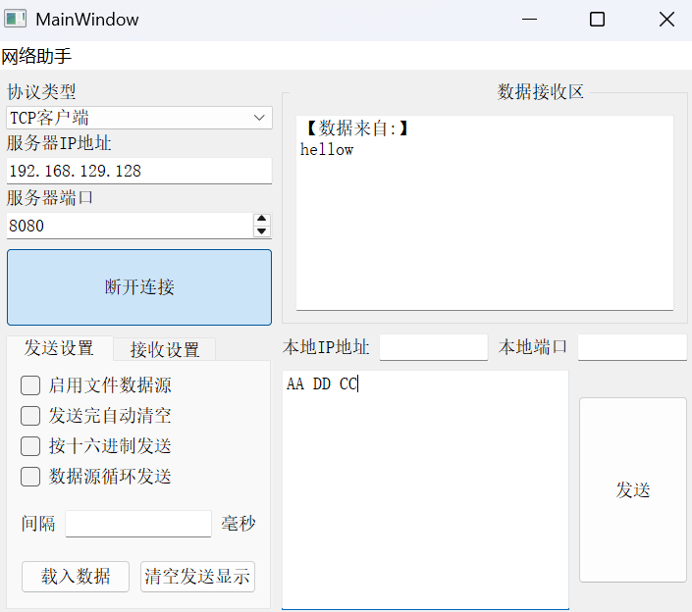

4.3.1 基本操作步骤
1.模式选择：在协议 / 模式选择区下拉框中选择「TCP 客户端」；
2.服务器参数配置：
  - 服务器 IP 地址：填写远程 TCP 服务器的 IP 地址；
  - 服务器端口：填写服务器的监听端口；
连接服务器：点击「连接网络」按钮，若服务器正常监听且网络连通，按钮文字变为「断开连接」，表示连接成功；
发送数据：在发送区输入文本 / 十六进制数据，点击「发送」按钮，数据将通过 TCP 连接发送至服务器；
接收数据：接收区实时显示服务器发送的应答数据或广播消息，。

4.3.2 配置参数对照表（避坑指南）

配置项 | 正确配置示例 | 错误后果
服务器 IP | 192.168.129.128（服务器实际 IP） | 无法连接服务器，提示「连接超时」
服务器端口 | 9090（与服务器监听端口一致） | 连接失败，提示「连接被拒绝」
协议类型 | TCP 客户端 | 协议不匹配，无法建立连接
本地 IP | 留空或填写本机网卡 IP | 本地端口绑定失败，连接异常

4.3.3 注意事项
- 连接服务器前，需确认服务器已启动并监听对应端口；
- 若连接失败，界面会弹出错误提示，可根据提示排查网络或配置问题；
- TCP 协议为面向连接通信，连接断开后需重新点击「连接网络」建立连接，才能继续通信；
- 发送文件时，TCP 协议会保证数据可靠传输，适合传输重要文件或配置数据；

高级功能详解

5.1 循环发送功能
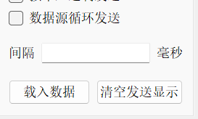

操作步骤
1.准备发送数据：在发送区输入需循环发送的文本 / 十六进制数据；
2.设置发送间隔：在发送区「循环发送」选项右侧的输入框中，填写间隔时间；
3.启用循环发送：勾选「循环发送」复选框；
4.启动循环：点击「发送」按钮，按钮文字变为「停止发送」，开始持续重复发送数据；
5.停止循环：再次点击「停止发送」按钮，循环发送终止，按钮恢复为「发送」。

注意事项
- 间隔时间需填写大于 0 的整数，否则会弹出「间隔时间无效」提示，无法启动循环；
- 循环发送过程中可实时修改间隔时间，修改后立即生效；
- 循环发送仅支持文本 / 十六进制数据，不支持文件发送；
- 高频率循环发送可能占用大量网络带宽和系统资源，建议根据测试需求合理设置间隔；
- 停止循环后，发送区数据保留，可再次启动循环或修改数据后发送。

5.2 文件操作功能（文本 / 二进制文件）
软件支持文件发送、接收数据保存、接收区内容导出、发送区数据载入四大文件操作功能，适配大数据量测试场景。

5.2.1 发送文件
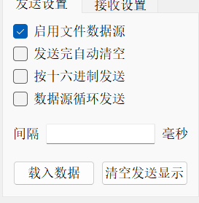
1.启用文件发送：勾选发送区「文件数据源」复选框；
2.选择文件：弹出文件选择对话框，浏览并选择需发送的文件；
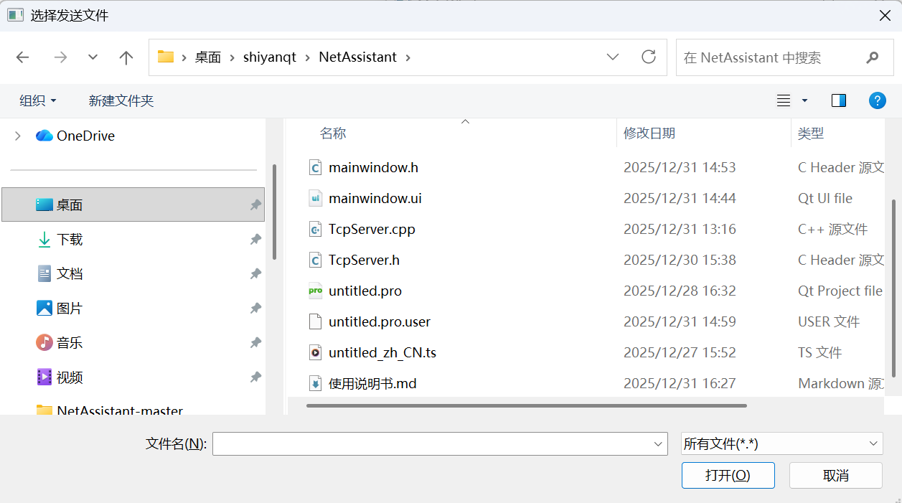
3.开始发送：点击「发送」按钮，软件自动将文件按 1024 字节 / 块分块传输，发送过程中按钮显示「正在发送」；
4.发送完成：文件传输完毕后，按钮恢复为「发送」，若为 TCP 模式，会确保所有数据块均已送达；
5.取消发送：发送过程中可取消勾选「文件数据源」复选框，立即终止文件发送。
注意事项：
- 确保发送方对文件有读取权限；
- 发送过程中请勿修改或删除文件，否则可能导致数据传输异常；

5.2.2 接收数据保存到文件
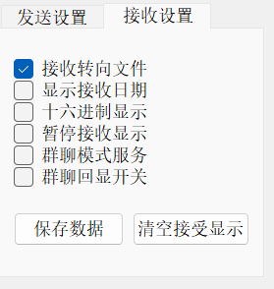
- 启用自动保存：勾选接收区「接收转向文件」复选框；
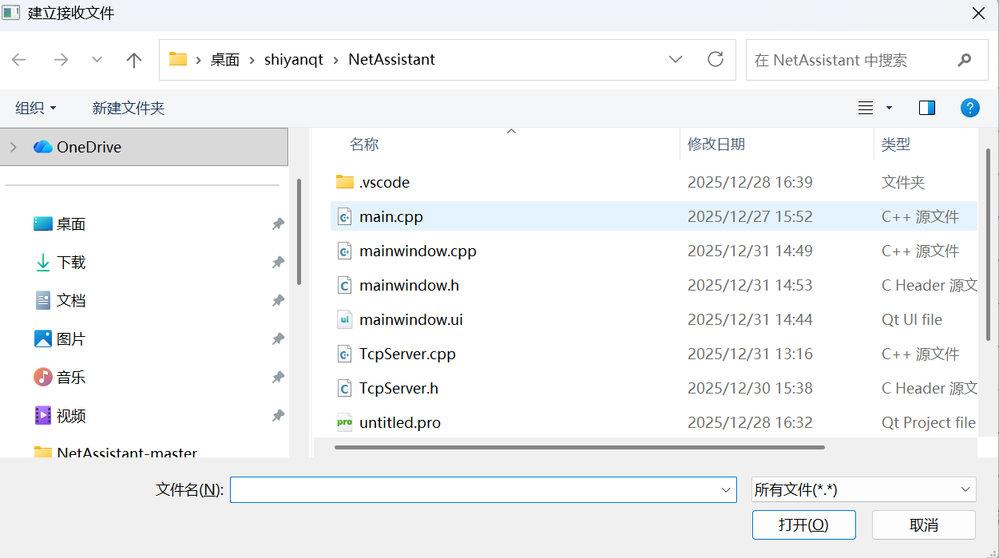
2.选择保存路径：弹出文件保存对话框，选择保存目录并输入文件名；
3.自动保存：后续接收到的所有数据会以追加模式保存到该文件；
4.停止保存：取消勾选「接收转向文件」复选框，文件自动关闭，已保存数据保留。
注意事项：
- 确保保存目录有写入权限；
- 保存过程中可勾选「暂停接收数据显示」，接收区停止更新，但数据仍会正常保存到文件；
- 若需按时间段保存数据，可手动取消并重新启用「接收转向文件」，生成新的保存文件。

5.2.3 接收区内容导出

1.导出时机：接收区积累一定数据后，点击接收区右侧的「保存数据」按钮；
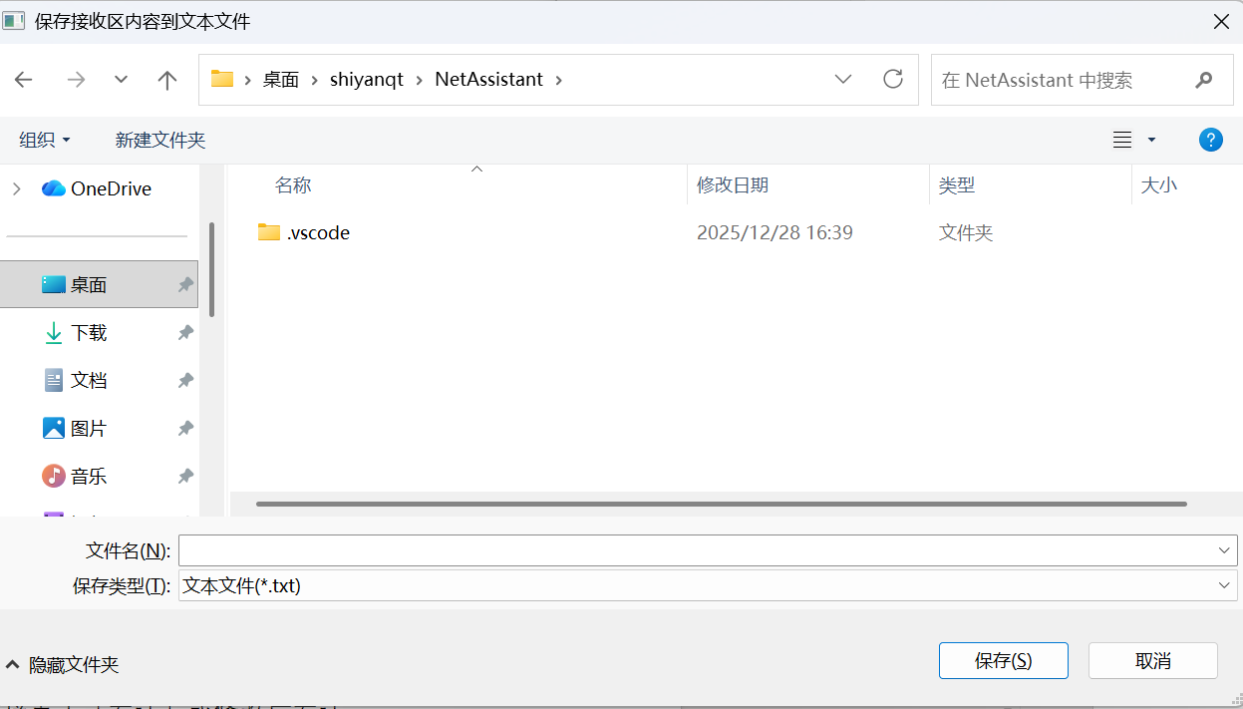
2.选择导出路径：弹出文件保存对话框，选择导出目录并输入文件名（默认格式为 .txt）；
3.确认导出：点击「保存」，接收区当前所有内容（含时间戳、数据来源标识）会完整导出到文件；
4.导出格式：导出文件为纯文本格式。

5.2.4 载入数据到发送区
1.准备数据文件：将需发送的批量数据保存为文本文件，每行一条数据或连续数据；
2.载入数据：点击发送区右侧的「载入数据」按钮；
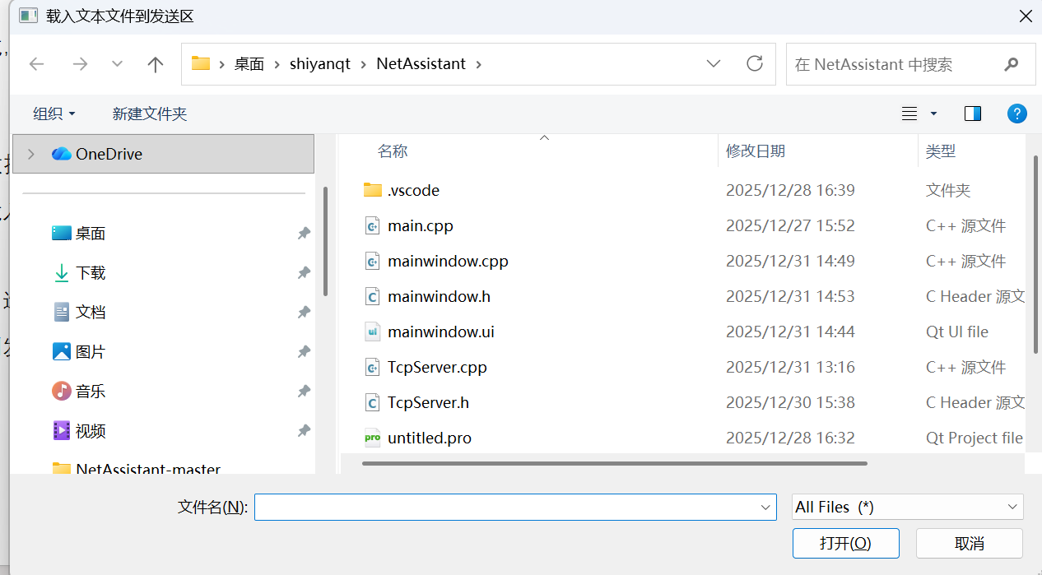
3.选择文件：弹出文件选择对话框，选择准备好的文本文件；
4.自动加载：文件内容会完整载入到发送区，可直接点击「发送」或修改后发送。
注意事项：
- 支持载入的文件格式为文本文件，其他格式可能导致数据乱码；
- 若载入十六进制数据，需确保文件中数据格式符合要求，载入后勾选「十六进制发送」即可；

5.3 数据格式转换（文本 ↔ 十六进制）
软件支持文本与十六进制格式的双向自动转换，适配不同协议数据需求，无需手动计算转换。

5.3.1 文本转十六进制（发送端）
1.在发送区输入文本内容（如「网络助手测试」）；
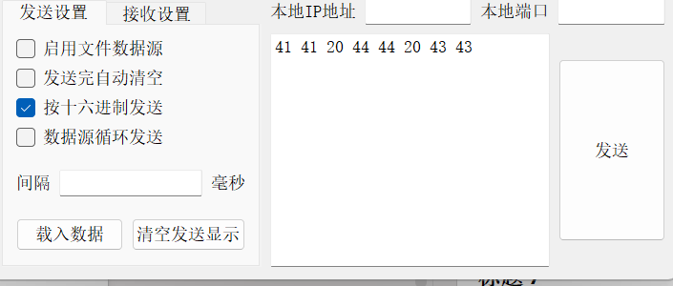
2.勾选发送区「十六进制发送」复选框；
3.发送区内容自动转换为对应的十六进制格式；
4.点击「发送」，数据按十六进制原始字节传输。

5.3.2 十六进制转文本（发送端）
1.在发送区输入十六进制数据；
2.取消勾选发送区「十六进制发送」复选框；
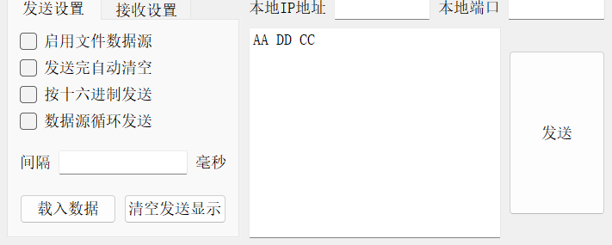
3.发送区内容自动转换为对应的文本格式；
4.点击「发送」，数据按文本格式传输。

5.3.3 接收区格式转换
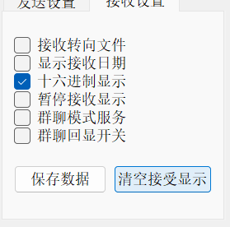
- 勾选接收区「十六进制显示」复选框：接收数据以十六进制格式展示，便于查看二进制协议细节；
- 取消勾选「十六进制显示」：接收数据以文本格式展示，便于快速阅读内容。

5.4 时间戳与数据来源标识
该功能用于精准追溯数据收发时间和来源，适用于多客户端、长时间测试场景的日志分析。

启用与显示效果
1.启用功能：勾选接收区「显示接收日期」复选框；
2.显示格式：
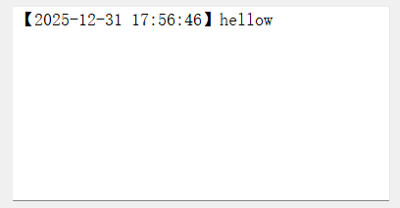
  - 时间戳：每条接收数据前添加 格式的时间戳
  - 数据来源标识：当接收数据的来源 IP: 端口发生变化时，自动添加 【数据来自 IP:端口】 标识；

6. 故障排查指南

6.1 常见问题及解决方案（速查表）

问题现象 | 可能原因 | 解决方案
TCP Server 启动失败，提示「端口绑定失败」 | - 监听端口已被其他程序占用；  2. 无管理员权限 | 1. 更换未占用端口（如 9090 换为 9091）；  2. 右键以管理员身份运行软件；  3. 查询端口占用
TCP Client 连接失败 | - 服务器 IP / 端口配置错误；  - 通信双方网络不通；  3. 防火墙拦截；  4. 服务器未启动 | 1. 核对服务器 IP 和端口是否正确；  2. 用 ping 命令测试网络连通性；  3. 关闭双方防火墙或放行通信端口；  4. 确认服务器已启动并监听对应端口
UDP 发送后接收区无数据反馈 | - 接收方未启动 UDP 监听；  - 2. 目标 IP / 端口配置错误；  - 3. 防火墙拦截 UDP 数据包；  - 4. UDP 数据包丢失 | - 确认接收方已启动 UDP 监听且端口正确；  2. 重新核对目标 IP 和端口；  3. 关闭防火墙或放行 UDP 端口；  4. 减少发送频率或使用 TCP 模式重试
端口监听显示成功，但客户端无法连接 | - 跨网段通信无路由；  - 路由器防火墙拦截；  3. 服务器绑定特定网卡 IP | 1. 确保通信双方在同一网段，或配置路由转发；  2. 关闭路由器防火墙或端口过滤；  3. 服务器本地 IP 选择「0.0.0.0」
文件发送失败，提示「文件读取失败」 | - 文件路径错误；  - 无文件读取权限；  3. 文件被其他程序占用；4. 文件过大（超过 1GB） | 1. 确认文件路径正确，重新选择文件；  2. 赋予文件读取权限；  3. 关闭占用文件的程序；4. 拆分大文件后发送

6.2 快速验证命令

Windows 系统（CMD 命令行）
- 端口占用查询：netstat -ano | findstr ":端口号"
- 网络连通性验证：ping 目标IP -n 4
- 查看所有监听端口：netstat -ano | findstr "LISTENING"
- TCP 端口测试：telnet 服务器IP 端口号

Linux系统（终端命令）
- 端口占用查询：netstat -tuln | grep :端口号
- 网络连通性验证：ping -c 4 目标IP
- UDP 端口测试：echo "测试数据" | nc -u 目标IP 端口号
- TCP 端口测试：nc -zv 服务器IP 端口号

联系方式
如有功能建议，bug反馈，文档错误，请发邮件
- 邮箱：2115340755@qq.com

